s. 4
s. 9


LIGA MISTRZÓW

Co to znaczy Liga Mistrzów? To ogólne określenie międzynarodowych rozgrywek klubowych w większości zespołowych dyscyplin sportu, do których zostają dopuszczone najlepsze drużyny na danym kontynencie. Dawniej rywalizację tę nazywano Pucharem Mistrzów Krajowych. Dotyczy dyscyplin sportowych takich jak: piłki nożnej, piłki siatkowej, koszykówki, piłki ręcznej, hokeju na lodzie, czy też piłki nożnej plażowej. Liga Mistrzów UEFA 2022/2023 rozgrywa się 6 września 2022 – 10 czerwca 2023 (główny turniej).
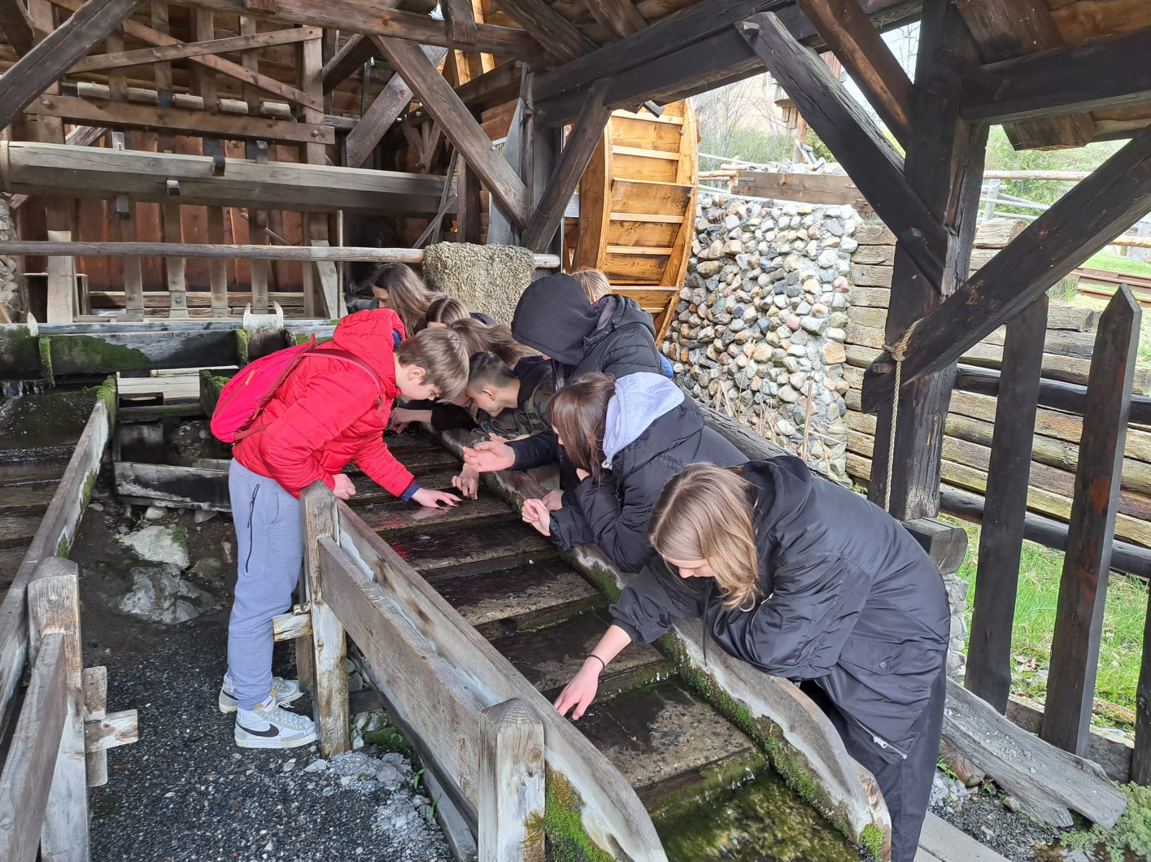
Trochę statystyki: najczęściej Ligę Mistrzów zwyciężył Real Madryt – 14 razy. W historii rozgrywek Ligi Mistrzów (dawniej Pucharu Europy), stał się niemal niedoścignionym liderem klasyfikacji wszech czasów.
O kolejności w tabeli UEFA decyduje:
- liczba zdobytych punktów w całej rundzie;
- liczba punktów zdobyta w meczach bezpośrednich;
- różnica bramek w meczach bezpośrednich;
- różnica bramek w meczach bezpośrednich – podwójne liczenie bramek zdobytych na wyjeździe;
- różnica bramek w całej rundzie;
- liczba zdobytych bramek w całej rundzie;
- współczynnik drużyny z poprzednich 5 sezonów.
Hubert Szymański i Alan Chmielarz 6b

polecenia miejscem jest znajdująca się tutaj Kopalnia Złota, z jedynym w Polsce podziemnym wodospadem oraz Średniowiecznym Parkiem Techniki - stanowi atrakcję unikatową w skali europejskiej.
Podziemna Trasa Turystyczna Kopalni Złota powstała w 1996 roku. Udało się udostępnić do zwiedzania niezwykle ciekawe sztolnie: „Sztolnię Gertruda”, „Sztolnię Czarną Górną” z jedynym w Polsce podziemnym wodospadem (8 m wysokości), oraz „Sztolnię Czarną Dolną”, z której wyjeżdża się Pomarańczowym Tramwajem. Bajkowy świat stworzony pod ziemią (gnom, szalony alchemik oraz postać górnika).Nie tylko w sztolniach są atrakcje, na powierzchni stworzono cały park rozrywki: Średniowieczny Park Techniki. Średniowieczną Osadę Górniczą, w której można obejrzeć, jak wydobywano złoto od X wieku. Postawiono tu replikę całej wioski w skali 1:1 wraz z 15-metrowym kieratem i trzytonowym kołem deptakowym na podstawie rycin Georgiusa Agricoli. Atrakcją jest także podziemny tunel prowadzący do chaty złotostockiego kata.
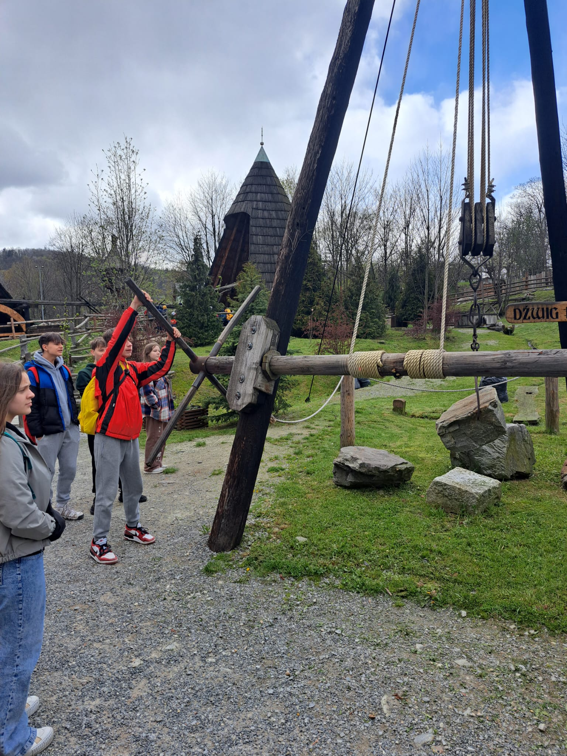
Jest to niezwykłe miejsce, godne uwagi zarówno dla dorosłych jak i dla dzieci, gdzie nie tylko można się dowiedzieć wielu ciekawych rzeczy, ale również spędzić aktywny czas.
Mateusz Makowiak kl.8b

